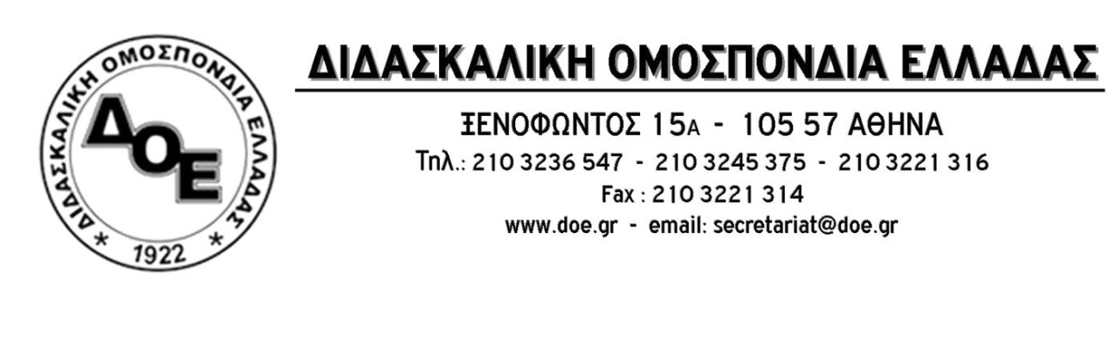
Αρ. Πρωτ.1383 | Αθήνα 7/5/2019  Προς  Συλλόγους Εκπαιδευτικών Π.Ε.
Θέμα: Για τη μονιμοποίηση εκπαιδευτικών–επιτυχόντων στο διαγωνισμό του Α.Σ.Ε.Π. 2008

Η κυβέρνηση συνεχίζοντας την τακτική της ψήφισης κρίσιμων νόμων για την εκπαίδευση με αιφνιδιαστικό τρόπο και με απουσία διαλόγου, ψήφισε τη Μεγάλη Τρίτη τον νόμο «Συνέργειες Πανεπιστημίων και Τ.Ε.Ι., πρόσβαση στην τριτοβάθμια εκπαίδευση, πειραματικά σχολεία, Γενικά Αρχεία του Κράτους και λοιπές διατάξεις».
Ανάμεσα στις άλλες διατάξεις για τις οποίες έγινε πολύς λόγος (Συγχώνευση Παιδαγωγικού Τμήματος Πάτρας με το Τμήμα Κοινωνικής Εργασίας των Τ.Ε.Ι. Δυτικής Ελλάδας …) περιλαμβάνεται και η μονιμοποίηση αριθμού εκπαιδευτικών–επιτυχόντων στο διαγωνισμό του Α.Σ.Ε.Π. 2008 με την εξαίρεσή τους, μάλιστα, από την υποχρέωση διετούς παραμονής στη θέση διορισμού που επιβάλλει ο ν. 4589/2019 για όλους τους υπόλοιπους εκπαιδευτικούς που θα διοριστούν (άρθρο 252).
Ο διορισμός εκπαιδευτικών με αποφάσεις δικαστηρίων (ή ακόμα και με υποτιθέμενες αποφάσεις) και όχι με πολιτική απόφαση που θα θέτει οριστικό τέρμα στη χρόνια αδιοριστία που έχει διαλύσει τη δημόσια εκπαίδευση, αποτελεί εμπαιγμό του συνόλου της εκπαιδευτικής κοινότητας και υπονομεύει τις διαδικασίες των συλλογικών θεσμικών διεκδικήσεων.
Είναι τεράστια η ευθύνη της πολιτικής ηγεσίας του Υπουργείου Παιδείας, την οποία το Δ.Σ. της Δ.Ο.Ε. είχε, από τον Σεπτέμβριο ακόμη, προειδοποιήσει για το ολίσθημα στο οποίο ετοιμάζεται να οδηγηθεί. Επιλέγει να μη δώσει ουσιαστική λύση στη χρόνια αδιοριστία την οποία βιώνουν και πολλοί επιτυχόντες των αλλεπάλληλων διαγωνισμών του Α.Σ.Ε.Π. τη στιγμή που με αποφάσεις αλλαγής στο πρόγραμμα των σχολείων έχει προχωρήσει στην περικοπή χιλιάδων θέσεων εργασίας.
Μέσα στην τραγική αυτή κατάσταση κάποιοι εκπαιδευτικοί προχώρησαν στη δικαστική διεκδίκηση του διορισμού τους με αρκετά δικηγορικά γραφεία να εκμεταλλεύονται τις αντικρουόμενες επιδιώξεις που έχουν δημιουργηθεί στους κόλπους των αδιόριστων εκπαιδευτικών, ενώ στην ημερήσια διάταξη βρέθηκαν και αθέμιτες μη θεσμικού χαρακτήρα πιέσεις ομάδων σε βάρος, τελικά, των υπόλοιπων αδιόριστων εκπαιδευτικών και του συνόλου της εκπαιδευτικής κοινότητας.
Πέρα, όμως, από τα παραπάνω είναι εκτός κάθε πλαισίου κοινής λογικής και δεοντολογίας η υιοθέτηση από την πολιτεία της στάσης ότι θα αποφασίζει με βάση δικαστικές αποφάσεις και μόνο για όσους έχουν προσφύγει.
Το «παιχνίδι» του Υπουργείου είναι σαφές και βαθιά πολιτικό. Οδηγεί τους εκπαιδευτικούς στα δικηγορικά γραφεία με στόχο την απαξίωση των συλλογικών διεκδικήσεων.
Το Δ.Σ. της Δ.Ο.Ε. απαιτεί τον άμεσο διορισμό όλων των μόνιμων εκπαιδευτικών που έχει ανάγκη η δημόσια εκπαίδευση με βάση τις θέσεις του κινήματος για τη δομή και λειτουργία του σχολείου και όχι αποσπασματικούς διορισμούς που μόνο αίσθημα αδικίας γεννούν για το μεγάλο σύνολο των αδιόριστων εκπαιδευτικών.

